Діагностувальна робота з математики
з теми «Таблиці множення і ділення. Нумерація чисел у межах 1000»
учня/учениці 3 класу
___________________________________________________________

1. Виконай завдання.
1.1. Запиши числа.

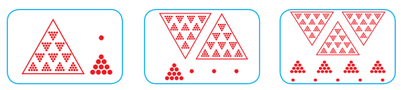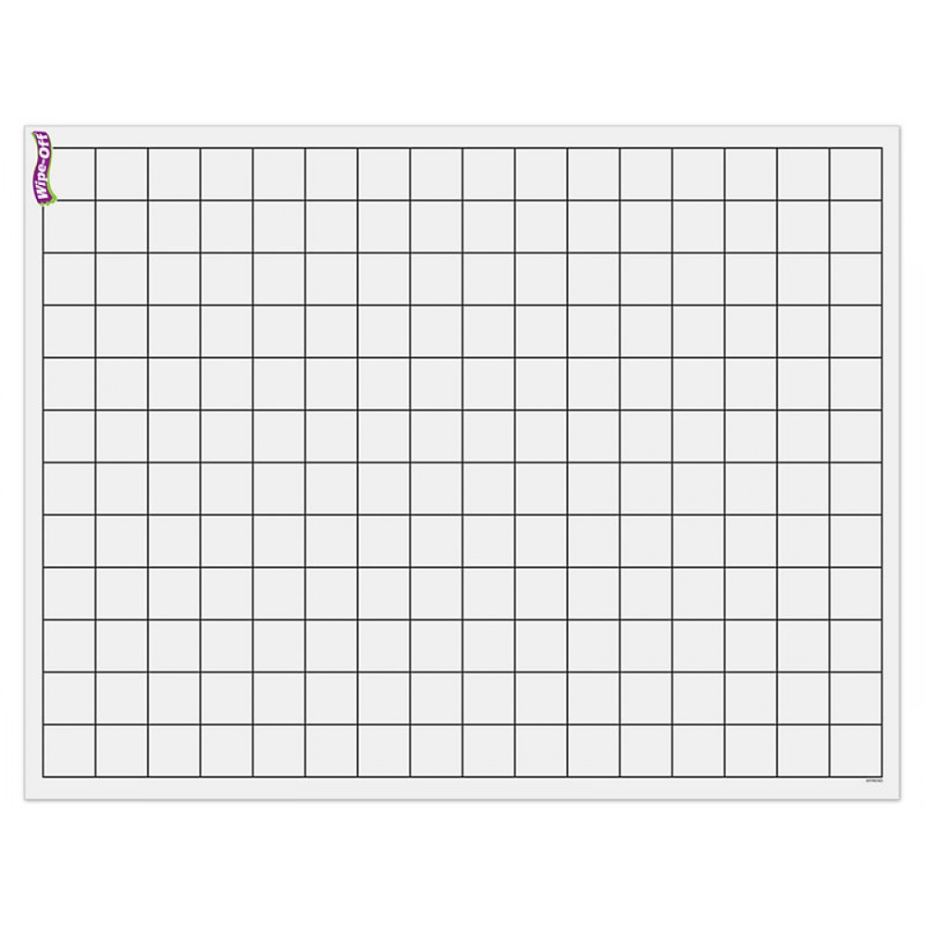
1.2. Утвори і запиши числа, які мають:

1 сот.6 дес.4 од.= 7 сот.2 дес.5 од.= 3 сот.8 од.=
1.3. Порівняй числа (постав знаки >, < або =).
129 921 608 630
1.4. Запиши числа у вигляді суми розрядних доданків.
174 = 402 =
____________________________________________________________________________________________________________________________________________________

2. Виконай завдання. Обчисли вирази.
71 + 23 = 6 • 8 =
67 – 45 = 56 : 7 =
48 + 14 = 81 : 9 + 72 : 8 =
52 – 36 = (100 – 36) : (17 – 9) =
80 – 37 = 10 • 10 + (700 – 500) =
39 + 51 = (400 + 200) – 4 • 0 =
____________________________________________________________________________________________________________________________________________________
__________________________________________________________________________

3. Обчисли значення виразів зі змінною :
3. 1. 19 – а, якщо а = 4 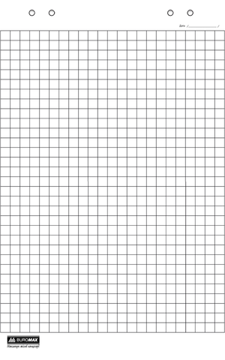

3. 2. 7 • x + 12, якщо x = 4
______________________________________________________________________________________________________________________________________________

4. Прочитай задачу і виконай завдання.
Першого дня у магазині продали 2 ящики яблук по 4 кг в кожному, а другого дня – 3 ящики по 6 кг в кожному. Скільки кілограмів яблук продали за 2 дні?
4.1. Запиши короткий запис задачі.

4. 2. Запиши розв’язок з поясненням і відповіддю.
Розв’язання:
1)
Відповідь:

3)
2)

4. 3. Зміни запитання до задачі так, щоб третя дія була віднімання.
______________________________________________________________________________________________________________________________________________________________________________________________________________________________

5. Виконай завдання.
5. 1. Скільки є прямокутників?

5. 2. Довжина прямокутника ABCD 8 см, а ширина у 2 рази менша.
Знайди периметр прямокутника.

Розв’язання:
Відповідь:

2)
1)
5. 3. Побудуй прямокутник. Познач вершини кутів буквами.
______________________________________________________________________________________________________________________________________________________________________________________________________________________________

6. Виконай завдання.

6.1. Запиши назви величин, якими можна виміряти:
олію - , кімнату - , яблука - , зарплату - .

6. 2. Порівняй величини (постав знаки >, < або =).
5 м 8 м 120 кг 1 ц 1 грн 80 коп.

6. 3. Зроби перетворення.
70 см = дм 5 м = см 146 коп. = грн коп.

6. 4. Обчисли значення виразів з іменованими числами.
4 год + 5 год = _____ 6 год 30 хв - 5 год = _____ ____
1ц – 27 кг = _____
____________________________________________________________________________________________________________________________________________________
__________________________________________________________________________

